Кубок Бесконечности: пятый этап. Камень Разума
Редакторы: Алексей Полевой, Денис Рыбачук, Олег Михеев, Илья Гнатышин

Разминочный вопрос

Вопрос 0
По сюжету комикса, который был выпущен в одной восточноазиатской стране, главные герои пользуются всеобщим уважением, отличаются смелостью, мудростью, да и вовсе лишены каких-либо отрицательных качеств. По замечанию обозревателя, неудивительно, что оба главных героя носят... Что?
Ответ: фамилию Ким.
Зачёт: имя Ким; по слову «Ким».
Комментарий: главными героями пропагандистского северокорейского комикса являются двое исключительно положительных персонажей по фамилии Ким. По замыслу создателей комикса, один из персонажей соответствовал Ким Ир Сену, а другой — Ким Чен Иру.
Источники: https://wordswithoutborders.org/read/article/2009-02/blizzard-in-the-jungle
Автор: Антон Саксонов

Блок 1
Редакторы: Алексей Полевой, Денис Рыбачук
Редакторы благодарят за тестирование вопросов и ценные замечания Владислава Дронова, Тимура Юшко́, Тимура Сайфуллина, Андрея Кравченко, Святослава Косовича, Владимира Муратова, Елену и Александра Рождествиных, Жанну Подоляк, Анну и Петра Буйных, Антона Саксонова, Александра Коробейникова, Алексея Бороненко и Антона Тахтарова.

Вопрос 1
В романе Дюма дело героя принимает плохой оборот. Другой персонаж просит героя завещать ему АЛЬФУ, надеясь, что это принесёт удачу. Что такое АЛЬФА?
Ответ: верёвка.
Зачёт: верёвка повешенного; верёвка висельника; верёвка, на которой повесят героя; петля.
Комментарий: дело у героя уголовное, и ему грозит казнь через повешение. Завещать обедневшему герою нечего, но вот верёвка, которую скоро обернут вокруг его шеи, согласно поверьям, может принести удачу его знакомому. Мы желаем вам удачи, но не рекомендуем ради неё прибегать к сомнительным практикам.
Источники: Дюма А. Асканио. https://royallib.com/book/dyuma_aleksandr/askanio.html
Автор: Денис Рыбачук

Вопрос 2
Персонаж одного фильма успешен и популярен благодаря помощи из потустороннего мира. В работе ему помогает в буквальном смысле ИКС, но признаваться другим в этом персонаж, конечно, не хочет. Назовите ИКСА по-английски или по-русски.
Ответ: ghostwriter.
Зачёт: писатель-призрак; гострайтер.
Комментарий: вместо принятого у нас выражения «литературный негр» в англоязычных странах используется «писатель-призрак». Герой фильма — популярный писатель, который теряет вдохновение и обращается за помощью к призраку своей жены, которая придумывает сюжеты и диалоги.
Источники: х.ф. «Бывшая с того света», с 53 минуты, https://kinogo.biz/38580-byvshaja-s-togo-sveta-b1.html
Автор: Алексей Полевой

Вопрос 3
[Ведущему: озвучить слово «цитата» в первом предложении.]
Героиня одного романа впервые слышит радующий её звук [цитата] «достойный битвы, которую мы выиграли». Автор вопроса считает, что в русском переводе этой цитаты одно слово следует заменить синонимом. Каким?
Ответ: схватки.
Зачёт: точный ответ.
Комментарий: первый крик ребёнка кажется маме победным кличем. Схватка — это не только битва, но и сокращение матки во время родов.
Источники: Хармон Э. Другая Блу. https://flibusta.is/b/592478/read
Автор: Алексей Полевой

Вопрос 4
Живущий в Африке китогла́в иногда носит в клюве воду. В отличие от многих других птиц, китоглавам приходится ДЕЛАТЬ ЭТО, а не наоборот. Ответьте двумя словами, что такое ДЕЛАТЬ ЭТО.
Ответ: охлаждать яйца.
Зачёт: остужать яйца; те же глаголы со словами «кладка», «яйцекладка», «кладка яиц».
Комментарий: большинство птиц высиживают яйца, согревая их теплом своего тела. Китоглавы живут в Африке, и если они не будут поливать яйца водой при экстремальных температурах, то птенцы не вылупятся.
Источники: https://en.wikipedia.org/wiki/Shoebill
Автор: Алексей Полевой

Вопрос 5
В этом вопросе словами ПЕРВЫЕ и ВТОРЫЕ мы заменили словосочетания, различающиеся лишь последним словом.
По словам Альта Мэтта, демографическую ситуацию в Японии описывает тот факт, что ПЕРВЫХ продаётся больше, чем ВТОРЫХ. Назовите ПЕРВЫЕ или ВТОРЫЕ тремя словами.
Ответ: подгузники для пожилых.
Зачёт: по словам «подгузники» или «памперсы» и «взрослых», «новорождённых», «детей», «престарелых», «стариков».
Комментарий: объёмы продаж подгузников для взрослых говорят о том, что население стремительно стареет. Если вы не знали, как выбрать из подгузников, ходунков или колясок, то вам могло помочь слово «описывает».
Источники: Мэтт А. Чистый вымысел. За что мы любим Японию: от караоке до покемонов. http://flibusta.site/b/756205/read
Автор: Денис Рыбачук

Вопрос 6
Появиться ОНИ могут не только из-за старости или травм. О множестве ИХ сообщалось во время Вьетнамской войны, а также после крупной эпидемии в Индии. Ответьте, использовав дефис, кто ОНИ.
Ответ: тигры-людоеды.
Зачёт: леопарды-людоеды; львы-людоеды; тигры-убийцы; львы-убийцы; леопарды-убийцы.
Комментарий: во время войн и эпидемий мертвецов не успевали вовремя похоронить. Тигры и леопарды поедали трупы, привыкали к человечине и становились людоедами.
Источники: 1. Корбетт Дж. Кумаонские людоеды. https://4italka.su/priklucheniya/puteshestviya_i_geografiya/163415/fulltext.htm
2. https://ru.wikipedia.org/wiki/Нападения_тигров_на_людей
Автор: Денис Рыбачук

Вопрос 7
Герой одной немецкой шутки говорит, что его укусил волк, а на вопрос «где», отвечает: «Нет, обычный». Какое слово в вопросе мы заменили?
Ответ: английской.
Зачёт: англоязычной.
Зачёт для знатоков немецкого языка: кто.
Комментарий: «Doctor, I’ve been bitten by the wolf. — Where? — No, just a normal one» [доктор айв бин биттен бай зе вулф — уэар — ноу, джаст э нормал уан]. Игра слов основывается на созвучии вопроса «где» с приставкой «вер-», которая делает волка не обычным, а оборотнем-вервольфом. Похожая шутка возможна и в немецком языке, где вопрос «кто» пишется как «wer», поэтому мы решили засчитать и эту шутку тоже.
Источники: https://englishdeutsch.livejournal.com/3841.html
Автор: Алексей Полевой

Вопрос 8
В 1857 году скончался британский лорд Александр Болго́ни, а спустя сто лет во дворе его бывшего особняка выкопали артефакты, созданные несколько тысячелетий назад. В статье об этом отмечается, что уже в середине девятнадцатого века в Британии говорили… О чём?
Ответ: о проклятии фараонов.
Зачёт: о проклятии мумии.
Комментарий: в 1850-х лорд побывал в Египте, откуда привёз несколько предметов искусства. Но вскоре после приезда лорд умер. Члены семьи посчитали, что дело в проклятии фараонов, и закопали статуэтки в саду поместья. Спустя век с лишним предметы искусства снова были найдены. Наибольшую известность проклятье фараонов получило в конце 1920-х годов после открытия гробницы Тутанхамона.
Источники: https://www.theguardian.com/science/2023/nov/19/thats-not-a-potato-mystery-of-egyptian-treasures-found-buried-in-grounds-of-scottish-school
Автор: Алексей Полевой

Вопрос 9
Считается, что «Песнь песней» построена по греческим канонам. Так, например, Ве́нко Андоно́вский замечает, что бог вмешивается в личные дела Влюблённого и Влюблённой. Напишите слово из предыдущего предложения, в котором мы заменили две буквы.
Ответ: хор.
Зачёт: точный ответ.
Комментарий: «Песнь песней» построена по канонам греческого театра, и некоторые исследователи относят её к жанру драмы. Хор — коллективный участник греческих трагедий и комедий, и, по мнению Андоновского, вмешиваться в интимные дела ему не пристало.
Источники: 1. Андоновский В. Пуп земли. https://flibusta.is/b/230753/read
2. https://ru.wikipedia.org/wiki/Песнь_песней_Соломона
Автор: Алексей Полевой

Вопрос 10
Раздаточный материал (изображение):

[Ведущему: в этом вопросе надо СНАЧАЛА озвучить текст вопроса, и только ПОСЛЕ выдать раздаточный материал, дать командам 10 секунд для ознакомления с ним и запустить отсчёт минуты. Если вы играете в онлайне и с презентацией, то после зачитывания слайда с текстом данного вопроса необходимо сразу перейти на следующий слайд, где рядом с текстом этого же вопроса помещён раздаточный материал.]
Для одной выставки, прошедшей в США, было куплено много крупных ржавых предметов, которые впоследствии стали объектами функционального искусства. В результате, например, был сделан ОН. Ответьте тремя словами, что такое ОН. И, кстати, к этому вопросу есть раздаточный материал.
Ответ: рояль из машины.
Зачёт: точный ответ.
Комментарий: профессор из Манхэттена вместе со своими студентами подготовил выставку, экспонатами которой стали переделанные в другие предметы автомобили Yugo [юго]. На раздаточном материале — бог в кустах. Вопрос основан на синонимичных выражениях «Бог из машины» и «рояль в кустах», обозначающих искусственный поворот сюжета в произведении. Рояль в кустах ещё обозначает заготовку, которую неуклюже выдают за экспромт, что мы и постарались сделать.
Источники: 1. https://www.cruisin66.com/stl/yugonext.html
2. https://www.cruisin66.com/images/y_piano.jpg
3. https://ru.wikipedia.org/wiki/Бог_из_машины
Автор идеи: Полина Завтрикова
Перфоманс: Алексей Полевой
Художник: генератор картинок Bing

Вопрос 11
В конце 1970-х известная компания нанимала молодых людей, которые прогуливались по Токио. Что они рекламировали?
Ответ: плеер Walkman Sony [вокмэн сони].
Зачёт: по названию торговой марки Walkman.
Комментарий: прогуливались парни и девушки, слушая вскоре ставший очень популярным гаджет.
Источники: Мэтт А. Чистый вымысел. За что мы любим Японию: от караоке до покемонов. http://flibusta.site/b/756205/read
Автор: Денис Рыбачук

Вопрос 12
В 1970-е были популярны пластинки с определёнными записями. По словам Дэвида А́ттенборо, ОНИ о помощи помогли организовать кампанию по защите. Ответьте двумя словами, начинающимися на одну и ту же букву, что такое ОНИ.
Ответ: крики китов.
Зачёт: точный ответ.
Комментарий: записи криков китов помогли привлечь внимание к проблеме исчезновения гигантских млекопитающих и добиться введения запрета на их промышленную добычу.
Источники: Аттенборо Д. Жизнь на нашей планете. http://loveread.ec/read_book.php?id=101449&p=11
Автор: Денис Рыбачук

Вопрос 13
При строительстве моста через Босфор на берегах возвели две абсолютно вертикальные опорные башни одинаковой высоты. Расстояние между верхушками башен примерно на десять сантиметров больше, чем между их подножиями, ведь… Закончите верным утверждением.
Ответ: Земля — гео́ид.
Зачёт: по слову «Земля» и словам «круглая», «шар», «шарообразная», «кардиоид», «эллипсоид вращения», «не плоская».
Комментарий: проект моста был настолько масштабным, что в расчётах пришлось учитывать радиус Земли. Впрочем, плоскоземельщики наверняка скажут, что строители просто раздули смету на лишние десять сантиметров кабеля.
Источники: https://www.bbc.co.uk/sounds/play/w3ct4xb9, c 3:50.
Автор: Алексей Полевой

Вопрос 14
Раздаточный материал: [
был узнал требуется понял пошли
]
Отец Джона Ле Карре́ был аферистом. Когда Ле Карре узнал, что отцу требуется небольшой ОН, то понял, что дела пошли на спад. Что такое ОН?
Ответ: денежный залог за выход на свободу.
Зачёт: по слову «залог».
Комментарий: чтобы выйти на свободу, отцу писателя понадобился совсем небольшой денежный залог, ведь и афёры мельчали. Залог — ещё и категория глагола.
Источники: Ле Карре Дж. Голубиный тоннель. Истории из моей жизни. https://royallib.com/book/le_karre_dgon/golubiniy_tunnel_istorii_iz_moey_gizni.html
Автор: Денис Рыбачук

Вопрос 15
Однажды Фалес Милетский провёл расчёты и решил договориться об аренде прессов для отжи́ма оливкового масла. Джордж Кроуфорд приводит эту историю в главе книги. Назовите англицизмом одно из схожих понятий, которым посвящена эта глава.
Ответ: фьючерсы.
Зачёт: опционы; деривати́вы.
Комментарий: Фалес не был аферистом, но с помощью астрономических подсчётов сумел предсказать, каким будет урожай оливок. Он договорился об аренде оливковых прессов на период сбора урожая. Благодаря этому, в сезон философ мог назначить любую цену. Подобный контракт с перспективой получения выгоды в будущем можно сравнить с фьючерсом или опционом.
Источники: https://books.google.by/books?id=NIIVeirctosC&pg=PA7&redir_esc=y#v=onepage&q&f=false
Автор: Родион Полевой

Вопрос 16
Флоридский городок Та́рпон-Спрингс называют бобовой столицей мира. Шуточная надпись предлагает с пониманием отнестись к тому, что в доках Тарпон-Спрингс нет воды. Какое слово в вопросе мы заменили?
Ответ: губковой.
Зачёт: губочной.
Комментарий: городок приморский, и бобы там растут так себе, а вот морские губки добываются вполне. В доках нет воды, потому что губки всё впитывают. Губке Бобу такая шутка вполне бы понравилась.
Источники: 1. https://ru.wikipedia.org/wiki/Тарпон-Спрингс_(Флорида)
2. https://www.floridianamagazine.com/the-sponge-docks-at-tarpon-springs/
3. Надпись на табличке в городе Тарпон-Спрингс «Sorry there's no water at the docks, the sponges... well, you get it».
Автор: Алексей Полевой

Вопрос 17
Дуплет. Два вопроса по 30 секунд обсуждения на каждый.
1. Шпиц по кличке Джифф Пом установил рекорд, преодолев 5 метров за 7,76 [семь целых семьдесят шесть сотых] секунды. Какие три слова в вопросе мы пропустили?
2. Шпиц по кличке Джифф Пом установил рекорд, преодолев 10 метров за 6,56 [шесть целых пятьдесят шесть сотых] секунды. Какие три слова в вопросе мы пропустили?
Ответ: 1) на передних лапах; 2) на задних лапах.
Зачёт: точный ответ.
Комментарий: померанский шпиц — знаменитость и часто снимается в кино. За его акробатические трюки шпица дважды поместили в Книгу рекордов Гиннесса. Бежать на передних лапах собаке значительно труднее, чем на задних.
Источники: https://laramanchich.livejournal.com/665.html
Автор: Алексей Полевой

Вопрос 18
Раздаточный материал (изображение):
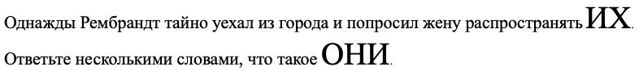
Однажды Рембрандт тайно уехал из города и попросил жену распространять ИХ. Ответьте несколькими словами, что такое ОНИ.
Ответ: слухи о его смерти.
Зачёт: слухи о своей смерти; слухи о собственной смерти; слухи о смерти Рембрандта; слухи о смерти.
Комментарий: Рембрандт решил подзаработать на ажиотажном спросе на свои картины, и его хитроумный план удался. На раздаточном материале слухи о смерти несколько преувеличены, как когда-то пошутил Марк Твен.
Редакторы пакета прощаются с вами, но обязательно вернутся с новыми интересными вопросами.
Источники: https://slovo-online.livejournal.com/10415.html
Автор: Алексей Полевой

Блок 2
Редакторы: Олег Михеев, Илья Гнатышин
Редакторы благодарят за помощь в подготовке тура следующих замечательных людей: Дмитрий Балашов, Максим Болонкин, Сергей Донецков, Максим Карачун, Евгений и Ксения Кириченко, Александр Коблов, Илья Кукушкин, Тимур Сайфуллин, Александр Рождествин, Антон Саксонов, Андрей Скиренко, Дмитрий Тарарыков, Вадим Тух, Ульяна Фабричнина, Дмитрий Хачатуров, Елизавета Чепуркова и Сергей Широкий.

Вопрос 19
Писатель и сценарист Роберт Бе́нчли писал, что работает гидом для охотников, входит в жюри на фестивале апельсинов и даже проходит обряд посвящения в индейское племя. Обо всём этом он сообщал в телеграммах, которые отправлял каждый раз незадолго до НЕГО. Назовите ЕГО англицизмом.
Ответ: дедлайн.
Комментарий: у Бенчли была репутация довольно ненадёжного человека, а телеграммы подобного содержания он отправлял незадолго до дедлайна. Забавно, что местом отправки некоторых сообщений при этом были популярные курорты.
Источники: https://bit.ly/48PFBFg
Автор: Олег Михеев

Вопрос 20
Раздаточный материал: [
В качестве старинного аналога некой проблемы Эмир Филипович приводит в пример страницы манускрипта четырнадцатого века, на которрррррррррррппппрппппом отчётливо видны ОНИ. Назовите ИХ несколькисссссссссчччччими словами.
]
В качестве старинного аналога некой проблемы Эмир Филипо́вич приводит в пример страницы манускрипта четырнадцатого века, на которых отчётливо видны ОНИ. Назовите ИХ несколькими словами.
Ответ: кошачьи следы.
Зачёт: следы кошки/кота, следы от кошачьих лап, отпечатки кошачьих лап.
Комментарий: в этом вопросе к авторам тура присоединился ещё один соавтор: в написании раздатки ассистировала кошка, которая, подобно многим своим собратьям, иногда ходит по клавиатуре. А в библиотеке Дубровника нашёлся манускрипт с отпечатками лап кошки, наступившей в чернила.
Источники: 1. Rachel Nuwer. Centuries Ago, a Cat Walked Across This Medieval Manuscript; https://bit.ly/3UeqtMZ
2. https://i.imgur.com/6ujX43l.png
Автор: Олег Михеев, Илья Гнатышин

Вопрос 21
Коллектив Дэвида Ма́нроу специализировался на аутентичном исполнении музыки разных эпох. Конечно, музыка Манроу не пользовалась большой популярностью, однако его работа была отмечена в 1970-х, когда одна из записей попала… Ответьте как можно точнее: куда?
Ответ: на золотую пластинку «Вояджера-1».
Зачёт: по упоминанию слов «Вояджер» (в том числе «Вояджер-2») и «пластинка/диск».
Комментарий: ни одна из работ Манроу не имела даже «серебряного» статуса, однако композиция в его исполнении попала на золотую пластинку «Вояджера», составители которой стремились отразить музыку разных культур и эпох. Впрочем, Манроу так и не узнал, что удостоился этой чести, поскольку покончил с жизнью за год до запуска зонда.
Источники: https://en.wikipedia.org/wiki/Early_Music_Consort
Автор: Илья Гнатышин

Вопрос 22
Раздаточный материал (изображение):
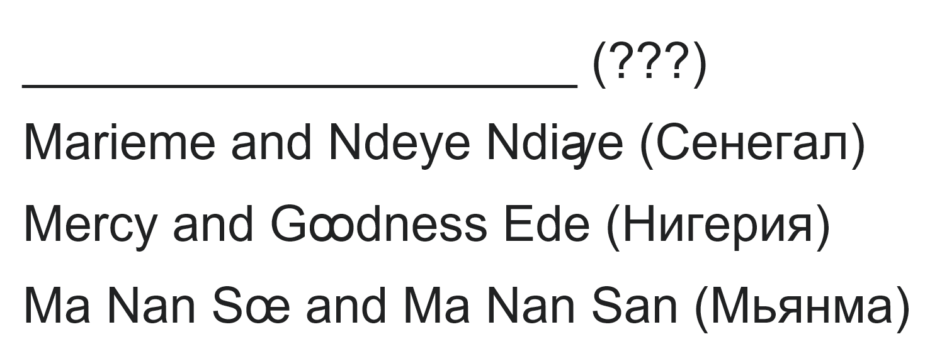
Мы не просим назвать скрытых нами людей, которые помещены на первое место в этом списке. Из какой страны они были родом?
Ответ: Сиам.
Зачёт: Таиланд.
Комментарий: всё это сиамские близнецы из разных стран мира, а первым пунктом логично упомянуть Чанга и Энга Ба́нкеров, благодаря которым сиамские близнецы и получили своё название. Каждое из имён написано с использованием лигату́р, то есть срощенных букв.
Источники: https://en.wikipedia.org/wiki/Conjoined_twins
Автор: Олег Михеев

Вопрос 23
В 2014 году немецкое издание опубликовало сатирический коллаж, на котором сопоставило фотографию англичанина и плакат, изображающий солдата в момент попадания пули. Издание подозревало англичанина в АЛЬФЕ. Слово «АЛЬФА» упоминается в названии знаменитой работы 1981 года. Назовите АЛЬФУ словом латинского происхождения.
Ответ: cимуляция.
Комментарий: многие думают, что в важном эпизоде матча Лиги Чемпионов между «Баварией» и «Манчестер Юнайтед» Уэйн Ру́ни симулировал. Положение тела Руни и, возможно, наигранную гримасу боли на его лице футбольный журнал уподобил одному антивоенному плакату, где в похожей позе изображён раненый солдат. Жан Бодрийяр написал трактат «Симулякры и симуляция».
Источники: https://www.cabinetmagazine.org/issues/59/healey.php
Автор: Илья Гнатышин

Вопрос 24
Критикуя свою родину, музыкант Принс меняет последнее слово в известной строчке и у него получается строчка, переводящаяся как «АЛЬФА свободных и ИКС рабов». Напишите слитно и по-английски слова, обозначенные И́КСОМ и АЛЬФОЙ.
Ответ: homeland.
Зачёт: landhome.
Комментарий: критикуя расовое неравенство, темнокожий музыкант Принс переиначивает рефрен гимна США land of the free and home of the brave — «Страна свободных и дом храбрецов», меняя brave на slave — то есть, раб. Слово, которое получается в результате слитного написания, — это как раз родина.
Источники: https://genius.com/Prince-welcome-2-america-lyrics
Автор: Олег Михеев

Вопрос 25
Живший в Римской империи Святой Кассиа́н является покровителем учителей. По одной версии, очень строгий Кассиан был убит при помощи ИКСОВ. Назовите ИКС словом, которое начинается и заканчивается на одну и ту же букву.
Ответ: стилус.
Комментарий: в отместку за наказания Кассиана закололи его же ученики, используя при этом стилусы — их традиционный атрибут.
Источники: https://en.wikipedia.org/wiki/Cassian_of_Imola
Автор: Олег Михеев

Вопрос 26
Аристократов, считающих себя левыми, в шутку называют «шампанскими социалистами». Успешная певица Шарлотта Чёрч, отмечая, что она хотя бы родилась в семье рабочих, предпочитает называть себя «рок-социалисткой». Напишите в исходном виде слово, в котором мы пропустили пять букв.
Ответ: просе́кко.
Зачёт: просекко-социалисткой.
Комментарий: просекко — итальянское игристое, известное своим высоким качеством при более демократичных, чем у шампанских вин, ценах, поэтому его могут позволить себе даже люди из рабочего класса.
Источники: 1. https://en.wikipedia.org/wiki/Champagne_socialist
2. https://wordhistories.net/2021/12/01/prosecco-socialist/
Автор: Илья Гнатышин

Вопрос 27
Дуплет. Два вопроса по 30 секунд обсуждения на каждый.
1. По одной версии, фараон Тутанхамон был рождён во внутридинастическом браке, и даже стреляющим из лука его ПРОПУСК. Заполните ПРОПУСК двумя словами.
2. И Уильям Ло́кхарт, и, что логично, Франси́ско Го́йя ПРОПУСК. Гойя — убивающим быка, а Локхарт — в окружении мавров. Заполните ПРОПУСК двумя словами.
Ответ: 1. изображали сидя; 2. изображали Си́да.
Зачёт: с синонимичными глаголами — рисовали, запечатлевали (в любой форме и виде глагола).
Комментарий: как считается, фараон стал жертвой инбридинга, страдал от плоскостопия и косолапости, отчего ходил с тростью, и, чтобы не показывать правителя в невыгодном свете, его изображали сидя даже в тех сюжетах, где это не предполагалось. Во втором вопросе речь об испанском герое времён реконкисты Си́де Кампеадо́ре.
Источники: 1. https://www.nilemagazine.com.au/2016-february/2016/2/6/tutankhamuns-walking-stick
2. https://the-past.com/feature/warrior-tutankhamun-fragile-pharaoh-no-more/
3. https://www.metmuseum.org/art/collection/search/359939
4. https://artuk.org/discover/artworks/the-cid-and-the-five-moorish-kings-186762Ё
Автор: Олег Михеев, Илья Гнатышин

Вопрос 28
[Ведущему: отточия в цитате игнорировать].
Запишите под диктовку ведущего отрывок из перевода стихотворения, написанного для сборника второй половины прошлого века: «Это Критский лабиринт. Это Критский лабиринт, в центре которого находился минотавр. Это Критский лабиринт, в центре которого находился Минотавр, <...> в чьей каменной сети заблудилось столько поколений, а этим утром блуждаем мы с Марией…». Чьей женой со временем стала Мария?
Ответ: [Хо́рхе Луи́са] Бо́рхеса.
Зачёт: по фамилии «Борхес».
Комментарий: Мария Кода́ма была сиделкой, секретарём и иногда соавтором ослепшего Борхеса, а незадолго до смерти писателя вышла за него замуж. Возможно, репетити́вная структура стихотворения обусловлена тем, что, повторяясь, Борхесу было проще его запомнить и передать. Кстати, тема лабиринта считается одной из основополагающих в его творчестве. В начале вопроса мы предложили вам записать это стихотворение на слух.
Источники: Хорхе Луис Борхес. Перекрестки. С. 91. Стихотворение «Лабиринт»;
https://i.imgur.com/qEPT8Xi.jpg
Автор: Илья Гнатышин

Вопрос 29
Раздаточный материал (изображение):
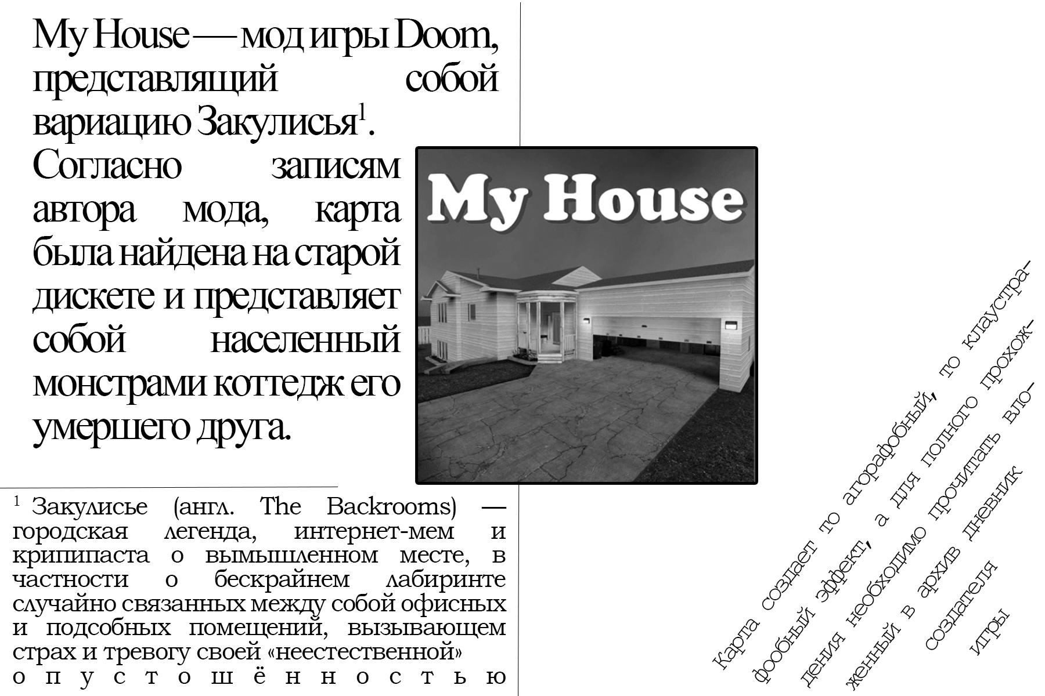
[Раздаточный материал:
Автор этого мо́да вдохновлялся известным произведением. Фамилию какого человека, умершего в девяностых годах прошлого века, можно найти в названии русского перевода этого произведения?
Ответ: [Владислава] Листьева.
Зачёт: по фамилии «Листьев».
Комментарий: «Дом листьев» — постмодернистский роман ужасов Марка Данилевски, он рассказывает о семье, чей дом внутри невероятно больше, чем снаружи. Роман известен своей необычной замысловатой вёрсткой, которая дает ключ к его пониманию, а раздатку мы стилизовали под такую вёрстку. В названии можно найти омофо́рму фамилии телеведущего Владислава Листьева, который был убит в подъезде своего дома.
Источники: 1. https://bit.ly/493GCJp
2. https://en.wikipedia.org/wiki/House_of_Leaves
Автор: Илья Гнатышин

Вопрос 30
В этом вопросе словами «ИКС» и «ИГРЕК» мы обозначили другие слова.
Дальновидный американец учёл эро́зию и добавил И́КСАМ ИГРЕКОВ несколько лишних дюймов. У представителей некоего класса тоже имеется ИКС, а названы некоторые из этих представителей в честь ИГРЕКОВ. Ответьте словом, в котором есть «ИКС», что это за класс?
Ответ: авианосец.
Комментарий: И́КСЫ ИГРЕКОВ — это носы президентов. Приняв во внимание, что горные породы подвержены эрозии, носы на рашморском монументе сделали «с запасом»: чуть больше, чем они должны быть на самом деле. В честь президентов, в том числе увековеченных в граните Линкольна, Рузвельта и Вашингтона, названы корабли класса авианосец.
Источники: 1. The Rotarian (May 1938). Gutzon Borglum. A Monument That Is a Mountain // https://bit.ly/3vQbgHW
2. https://en.wikipedia.org/wiki/List_of_aircraft_carriers_of_the_United_States_Navy
Автор: Олег Михеев

Вопрос 31
Дуплет. Два вопроса по 30 секунд обсуждения на каждый.
1. Марк Ди́дий Юлиа́н одержал победу на одном из самых необычных аукционов в истории. Юлиана иногда называют человеком, который СДЕЛАЛ ЭТО. Ответьте двумя словами: что такое СДЕЛАТЬ ЭТО?
2. В конце 1980-х годов вышла новость о том, что в рамках налаживания партнёрства с СССР Япония СДЕЛАЛА ЭТО. Речь, впрочем, шла о точной копии, которая не была́ запущена. Ответьте двумя словами: что такое СДЕЛАТЬ ЭТО?
Ответ: 1. купить Рим; 2. купить «Мир».
Комментарий: считается, что после того, как преторианцы убили предыдущего императора, они решили разыграть титул следующего на аукционе, который и выиграл Юлиан. Станция «Мир» была изготовлена в двух экземплярах: один был запущен в космос, а другой продан японцам.
Источники: 1. https://bit.ly/4981hMp
2. https://bit.ly/48PgZfQ
Автор: Олег Михеев

Вопрос 32
Раздаточный материал (изображение):
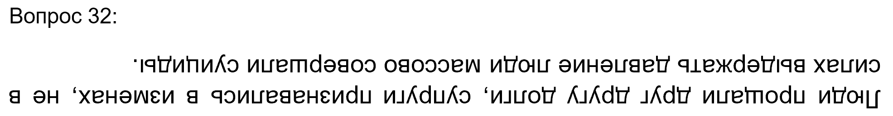
О каком нечётном годе первого тысячелетия пишет Чарлз Бе́рлиц в розданном вам отрывке?
Ответ: 999.
Комментарий: Берлиц пишет, что 999 год был объявлен годом апокалипсиса, в том числе и потому, что три девятки — это перевёрнутое число дьявола.
Источники: https://en.wikipedia.org/wiki/Doomsday_1999_A.D.
Автор: Илья Гнатышин

Вопрос 33
Человек, чья настоящая фамилия Ле́ви, родился в 1930 году в христианской семье. По субботам он работал в ночных клубах, а по воскресеньям ходил на мессы, где встречал тех же людей. Леви умер в 1997 году, хотя некоторые считают, что вернее говорить в тридцать первом году… Закончите фразу двумя латинскими буквами.
Ответ: A.S.
Зачёт: AS.
Комментарий: Говард Леви более известен как Анто́н Ша́ндор Лавей [лавэ́й]. Возможно, к созданию церкви Сатаны его побудило лицемерие, которое он наблюдал у людей, ведущих себя похабно субботним вечером, но смиренных воскресным утром. Как и полагается всякой уважающей себя секте, у сатанистов своё летоисчисление, где точкой отсчёта является момент создания церкви в 1966 году. По аналогии с Anno Domini [а́нно до́мини] говорят Anno Satanas [а́нно са́танас].
Источники: 1. https://web.archive.org/web/20230609044208/https://www.churchofsatan.com/cos-church-of-satan/
2. https://en.wikipedia.org/wiki/Anton_LaVey#Early_life
Автор: Олег Михеев

Вопрос 34
Герой англоязычного сериала заявляет, что в юности лишился девственности с актрисой, сыгравшей известного персонажа, и каламбурит, называя этого персонажа Че́рри… Закончите фамилией.
Ответ: Поппинс.
Комментарий: «сорвать вишенку» — «to pop a cherry» [ту поп э черри] на сленге означает лишить кого-то девственности. Герой Джима Керри шутит, что лишился девственности с актрисой Джу́ли Э́ндрюс, известной ролью Мэри Поппинс, и называет её Черри Поппинс. Некоторые американцы лишаются девственности с бэбиситтерами своих младших братьев и сестёр.
Источники: Kidding, s2e4.
Автор: Илья Гнатышин

Вопрос 35
Японский поэт Маса́ока Си́ки посвятил одному своему увлечению несколько хокку. В одном из них он говорит, что, когда дует весенний ветерок, ему хочется ловить. Позднее Сики даже попал в ИКС. Назовите ИКС тремя словами, два из которых начинаются на парные согласные.
Ответ: зал славы бейсбола.
Зачёт: бейсбольный зал славы.
Комментарий: хокку про бейсбол — отдельный мини-жанр. Их писали как некоторые японские мастера, так и американцы, например, Джек Керуа́к. Масаока Сики не только считается идеологом современного хокку, но и автором первых хокку и та́нка про бейсбол, за что и был включён в японский зал славы бейсбола.
Источники: https://ayearofbaseball.wordpress.com/2014/12/01/baseball-haiku/
Автор: Олег Михеев

Вопрос 36
Необычное издание известного произведения выполнено полностью в чёрном цвете. Однако, чтобы прочитать текст, достаточно около сотни ИХ, то есть просто взять книгу в руки. Назовите ИХ несколькими словами.
Ответ: градусы по Фаренгейту.
Зачёт: градусы Фаренгейта.
Комментарий: коллектив художников издал роман Брэдбери, сделав его будто бы уже сгоревшим, испачканным в золе, а текст был на чёрной термочувствительной бумаге, которая белеет при нагревании. Около сотни градусов Фаренгейта — это нормальная температура человека, поэтому книгу можно прочитать и не используя огонь.
Источники: http://www.superterrain.fr/f451/en/
Автор: Илья Гнатышин

